# 美丽租详细设计

目录

1. 引言 2

1.1. 编写目的 2

1.2. 背景 2

1.3. 参考资料 2

1.4. 术语定义及说明 2

2. 设计概述 4

2.1. 任务和目标 4

2.2. 需求概述 5

2.3. 运行环境概述 5

2.4. 详细设计方法和工具 5

3. 系统详细需求分析 6

3.1. 详细需求分析 4

3.2. 详细系统运行环境及限制条件分析接口需求分析 5

4. 总体方案确认 7

4.1. 系统总体结构分析 7

4.2. 系统详细界面划分 8

4.2.1 应用系统及支撑系统的详细划分 8

4.2.2 系统内部详细界面划分 9

5. 系统详细设计 7

5.1. 系统结构设计及子系统划分 7

5.2. 系统功能模块详细设计 8

5.3. 系统界面详细设计 8

5.3.1 外部界面设计 9

5.3.2 内部界面设计 9

5.3.3 用户界面设计 9

6. 数据库系统设计 7

6.1. 设计要求 7

6.2. 信息模型设计 8

6.3. 数据库设计 8

6.3.1 设计依据 9

6.3.2 数据库选型 9

6. 3.3 数据库种类和特点 9

6.3.4 数据库逻辑结构 9

6.3.5 物理结构设计 9

6.3.6 数据库安全 9

6.3.7 数据字典 9

# 1.引言

## 1.1 编写目的

## 1.2 应用背景

随着经济发展，人们的文化生活水平也日益提高，各种大众化的文艺节目，演出表演层出不穷。各个地方企事业单位，大中小学校，社会团体等举行各种艺术类型的文艺活动的次数较多，对各种演出服装，舞蹈服装等服装的需求也越来越大。但这类订做或者购买服装一是时间不够，二是花费较大，且平时偶尔才用的上划不来， 在这种情况下，通过借一批演出服装，完全可以达到花最少的钱，达到同样的效果。因此演出服装租赁市场应运而生了。

## 1.3 参考资料

## 1.4 术语定义及说明

　　

# 2.设计概述

## 2.1 任务和目标

## 2.1.1 需求概述

## 2.1.2 运行环境概述

## 2.1.3条件与限制

## 2.1.4设计方法和工具

# 3.系统详细需求分析

## 3.1 详细需求分析

## 3.2详细系统运行环境及限制条件分析接口需求分析

# 4.总体方案确认

## 4.1 系统总体方案确认

## 4.2 系统详细界面划分

4.2.1应用系统及支撑系统的详细划分

4.2.2系统内部详细界面划分

# 5.系统详细设计

## 5.1 系统结构及子系统划分

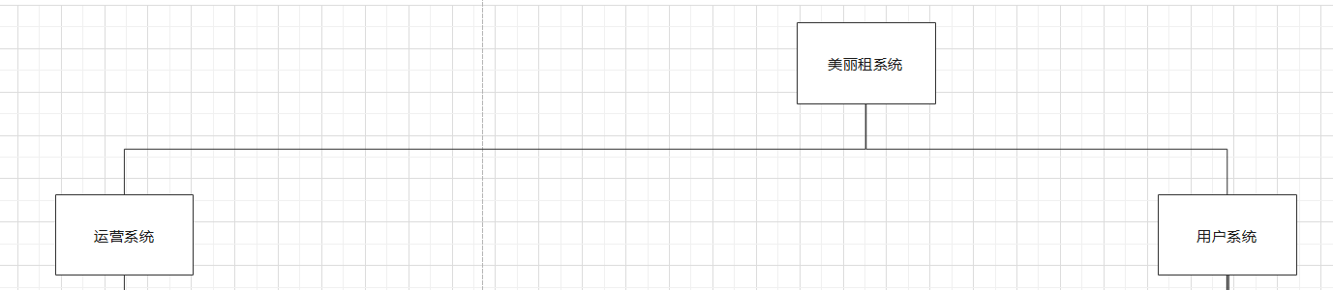

图2.4.1 子系统划分

## 5.2 系统功能模块详细设计

## 5.3系统界面详细设计

## 5.3.1 外部界面设计

## 5.3.1 内部界面设计

## 5.3.1 用户界面设计

# 6.设计要求

## 6.1设计要求

## 6.2信息模型设计

## 6.3 数据库设计

## 6.3.1 设计展示及依据

（1）表Adm_Personal_Information

该数据表为管理员个人信息表，主要有2个属性：账号和联系方式，其中账号为主属性，作用是唯一识别管理员身份。

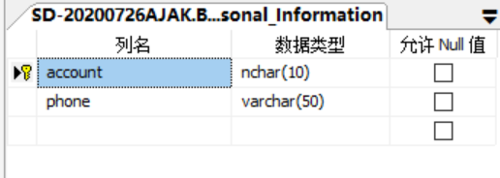

（2）表Clothing_Information

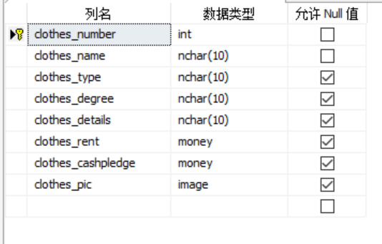

（3）表User_Login_Information

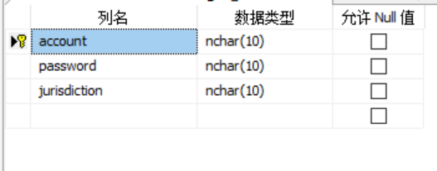

(4)表User_personal_Information

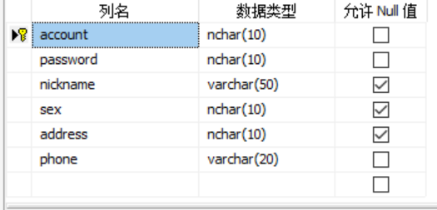

（5）表Number of clothes

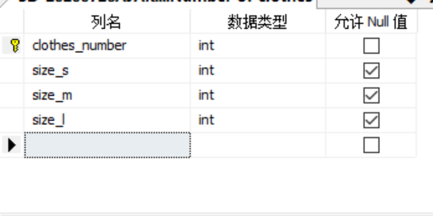

（6）order_info

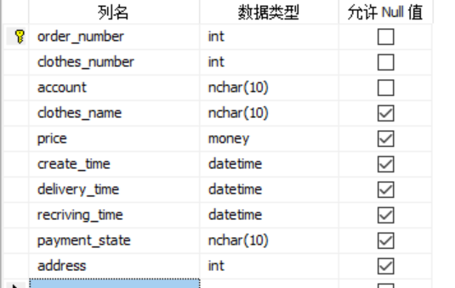

（7）表Footprint_info

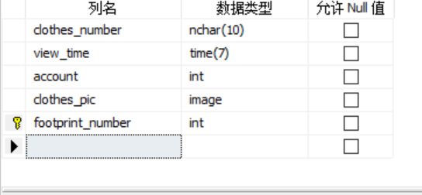

（8）表Clloect_colthes

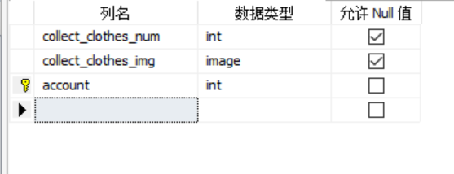

## 6.3.2数据库选型

## 6.3.3数据库种类及特点

## 6.3.4 数据库逻辑结构

## 6.3.5物理结构设计

## 6.3.6数据库安全

## 6.3.7数据字典